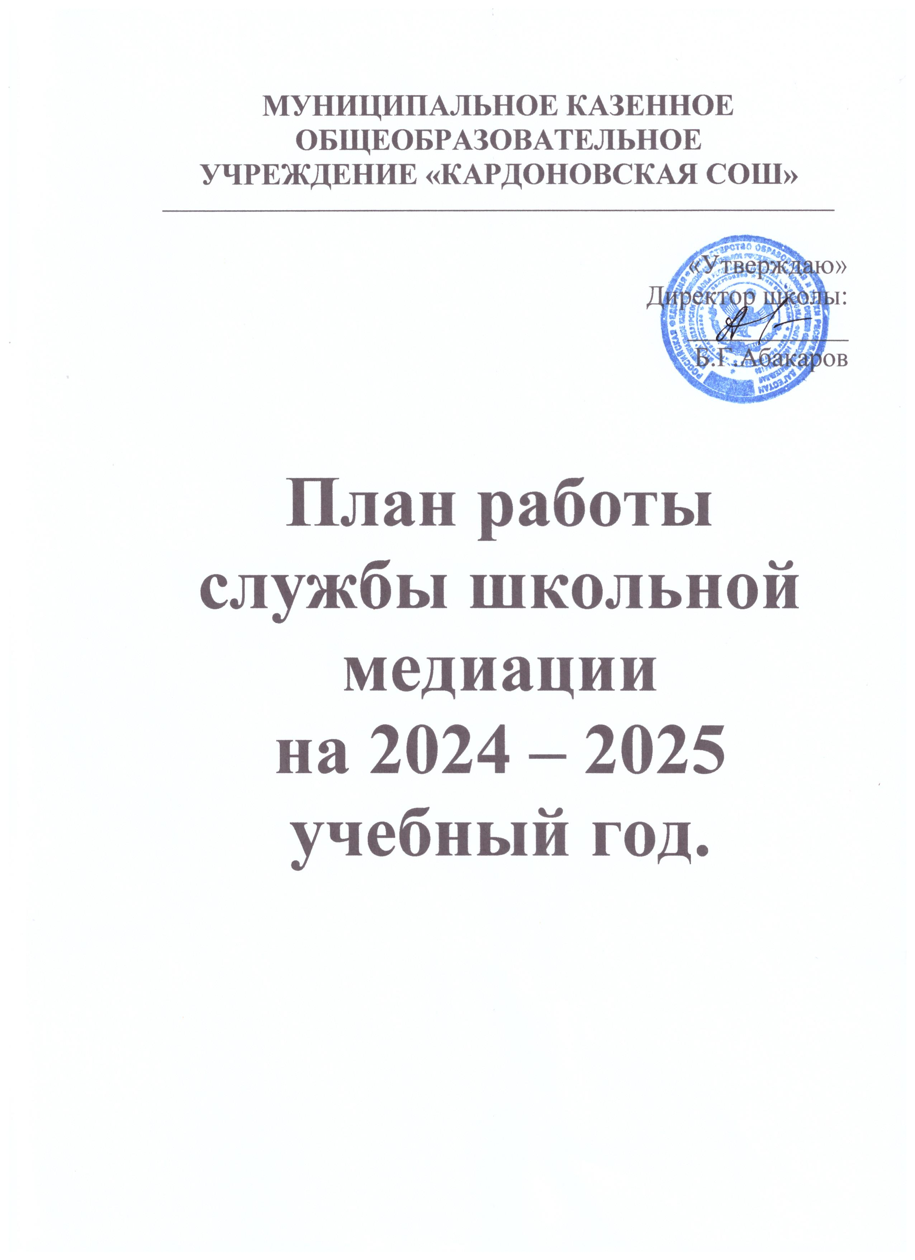

**План работы школьной службы медиации (примирения) на 2024-2025 учебный год**

|  |  |  |  |  |
| --- | --- | --- | --- | --- |
| № | Мероприятие | Сроки проведения | Ответственные | Отметка о выполнении |
| 1. | Издание приказа о создании службы примирения (медиации). Утверждение нового состава ШСМ на 2024- 2025 учебный год.  Планирование работы на учебный год. | сентябрь | Директор школы  Руководитель ШСМ |  |
| 2. | Заседание членов школьной службы медиации (примирения).  Знакомство с планом работы на новый учебный год. | сентябрь | Администрация школы,  члены школьной службы медиации (примирения) |  |
| 3. | Обучение (подготовка, переподготовка и повышение квалификации) специалистов службы медиации. | в течение года | Администрация |  |
| 4. | Обучение обучающихся, входящих в состав школьной службы медиации (примирения).  Обучающее тренинговое занятие «Я – медиатор». | сентябрь | Руководитель ШСМ, педагог- психолог |  |
| 5. | Беседа с педагогами «Основные типы конфликтов». | ноябрь | Педагог- психолог |  |
| 6. | Информирование на сайте школы, в группе в Telegram всех участников процесса о | в течение года | Руководитель ШСМ  Классные |  |

|  |  |  |  |  |
| --- | --- | --- | --- | --- |
|  | работе школьной службы  примирения (медиации). |  | руководители |  |
| 7. | Организация информационных просветительских мероприятий для учащихся, педагогов, родителей по работе службы  медиации. | в течение года | Специалисты службы медиации (примирения) |  |
| 8. | Освещение результатов работы школьной службы примирения  (медиации). | в течение года | Руководитель ШСМ  . |  |
| 9. | Анализ информации о конфликтах и способах реагирования на конфликты (число конфликтов, число административных вмешательств, отношение  педагогов к конфликтам). | апрель | Руководитель ШСМ |  |
| 10. | Работа службы по разрешению поступающих конфликтных ситуаций в соответствии с  порядком работы медиатора. | в течение года | Медиаторы ШСМ |  |
| 11. | Проведение программ примирения с представлением отчетов о проведенной  восстановительной работе. | по мере необходим ости | Медиаторы ШСМ |  |
| 12. | Создание буклета о  деятельности школьной службы медиации (примирения). | декабрь | Медиаторы ШСМ |  |
| 13. | Для обучающихся 1 – 5 классов классные часы на темы: «Я люблю мир», «В поисках друга», «Один за всех – и все за одного», «Первый раз в пятый класс», «Класс без конфликтов»  (см.Приложение 1). | один раз в четверть | Руководитель ШСМ  Медиатор ШСМ Классный руководитель |  |
| 14. | Для обучающихся 6 – 8 классов тренинговые занятия на темы: беседа «Понятие конфликта»,  «Конфликтные ситуации и способы их преодоления»,  «Мой выбор», «Сила воли»,  «Конструктивное решение конфликтов». (см.Приложение 1). | один раз в четверть | Руководитель ШСП  Медиатор ШСМ |  |
| 15. | Для обучающихся 9 - 11 классов тренинговые занятия на темы: «Возможные конфликты  – как их избежать?»,  «Конструктивное разрешение конфликтов», «Урок толерантности», «Как слово наше отзовётся». | один раз в четверть | Руководитель ШСМ  Медиатор ШСМ |  |

|  |  |  |  |  |
| --- | --- | --- | --- | --- |
|  |  |  |  |  |
| 16. | Родительское собрание  «Разрешение конфликтных ситуаций». | I  полугодие | Руководитель, медиаторы ШСМ, классные руководители |  |
| 17. | Выступление руководителя ШСМ на родительском собрании «Что такое медиация и как её использовать в учебно- воспитательном процессе в  школе». | I  полугодие | Руководитель ШСМ,  медиаторы, классные руководители |  |
| 18. | Взаимодействие с социальными службами и иными  учреждениями и организациями. | По мере необходим ости | Руководитель ШСМ |  |
| 19. | Обсуждение с администрацией и педагогами результатов работы службы, путей её улучшения и влияния ШСП на  школу. | май | Медиаторы ШСМ, педагоги |  |
| 20. | Презентация работы службы  медиации (примирения). | май | Руководитель  ШСМ |  |
| 21. | Анализ работы службы  примирения за учебный год. | Май | Руководитель  ШСМ |  |